В душе актриса, а в жизни страж порядка!
27.02.2015
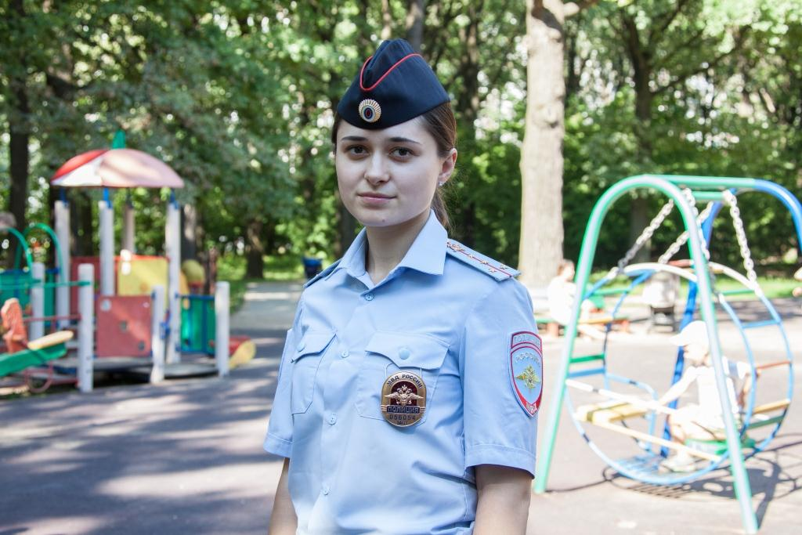
Это небольшая история о девочке, которая с малых лет хотела стать актрисой, а судьба распорядилась немного по иному, о чем она сейчас совсем не жалеет.
Юлия Малофеева родилась в г. Щекино Тульской области 17 октября 1986 года. С детского сада, она убеждала всех окружающих в том, что в скором времени о ней узнают, как о выдающейся актрисе. В столь юном возрасте, она принимала активное участие в детской самодеятельности. С годами она не оставляла своего пристрастия, в школьные годы специально для воплощения своей мечты, она поступила в лицей искусств, где по мимо основных предметов, существовал театральный кружок. Порой Юлия даже убегала с уроков, чтобы на час больше посвятить своему любимому занятию. Сотни раз пересматривая картину : «А зори здесь тихие», Юлия представляла себя одной из героинь, снова и снова переживая те страдания и радость, вместе с легендарными актрисами, не переставая думать и о своем звездном часе в кино, но судьба совсем по иному распорядилась талантливой и Юлией.
Окончив школу, Юлия подала документы сразу в три театральных института города Москвы, но не в один с первого раза не поступила. Проливая слезы она вернулась в родной город и уж было начала думать о работе, как в ее двери постучалась судьба, предложив то, что девушка хотела. В один из летних вечеров к ней в комнату зашел дядя, который сообщал, что ей нужно ехать в город Санкт-Петербург, где уже через три дня начинаются вступительные экзамены в Университет МВД. Оказывается более опытный и смышленый родственник, видя утонченную натуру своей племянницы, аккуратно и не говоря заранее, подготовил все необходимые документы, для поступления Юлии на факультет психологии. «По началу я боялась и не понимала, зачем все это? Служба в милиции лично для меня была не понятна, а тем более я не могла себе представить, что смогу изменить мечте, однако после полугода учебы, я осознала, на сколько сильно ошибалась и поняла, что служба в органах была именно тем, чего мне хотелось по настоящему заниматься!» - из воспоминаний Юлии.
Шли годы примерной учебы. По мимо службы, Юлия принимала участие в жизни Университета, участвовала в различных вечерах для слушателей, а также в местном КВН. Вот так на одном дыхании, совмещая уже два приятных занятия, Юлия закончила Университет, попав по окончанию по распределению в УВД по ЮЗАО. Освоившись на новом месте, Юлия попросилась в ОПДН по району Теплый Стан. К тому времени под сердцем у молодого милиционера билось еще одно сердце – сердечко ее сына Ильи. До последнего Юлия не уходила с работы, она как будто понимала, что в скором времени ей придутся на некоторое время уйти и оставить любимое занятие, но втянувшись и полюбив свое дело, она не могла оторваться. Как она полюбила профессию, так и люди полюбили всегда улыбающуюся Юлию. Работа в ОПДН оставляет в сердцах многих полицейских неприятный след, ведь зачастую они видят боль и страдание неповинных детей, чьи родители злоупотребляя алкогольной продукцией, порой просто забывают об их существовании. Но Юлия, не опуская руки, до последнего пытается достучатся до тех, кто сбился с пути. Лишь в крайних случаях, когда ее просьбы остаются не услышанными, она принимает нелегкое для себя решение, о передаче ребенка в зависимости от возраста, либо в интернат, либо в дом малютки. «Для меня самое главное, чтобы глядя в глаза этим еще невинным деткам, не видеть боль и страдание, а видеть улыбку и мир в их душе. Они ведь не виновны в том, что их отец или мать сбившись с пути, ищут дорогу обратно, плутая среди спиртного. Они лишь протрезвев обещают исправиться, и лишь единицам удается в действительности выйти из этого болота. И моя основная задача помочь им в этом, не дать вновь сойти с правильного пути. Помню даже однажды несколько недель подряд ходила в одну семью. Женщина там сильно употребляла спиртное, а трезвев обещала больше не пить, но компания в которой она в основном находилась, не давали ей с этим закончить, так вот я и ходила с ней по пятам. Сначала она со мной сильно ругалась, говорила что напишет на меня заявление, что я ее преследую, но сейчас она в полном порядке. Нашла в себе силы и смогла перебороть привычку, вернулась к нормальной жизни, устроилась на работу и периодически уже не я к ней, а она ко мне приходит, чтобы отблагодарить. Общими усилиями мы смогли перебороть зависимость и при этом сохранить ей сына, не лишив родительских прав» - рассказала Юлия Малофеева.
Юлия не просто отличный работник по линии ОПДН. Она еще и спортсменка. Недавно в стенах УВД прошли соревнования среди подразделений Управления по стрельбе из боевого оружия. Юлия по результатам состязаний, с большим преимуществом завоевала первое место, набрав в общей сложности 73 очка. А на днях, возвращаясь домой после дежурства, она не далеко от станции Ленинский пр-т заметила двух молодых людей, которые трафаретом на асфальте рисовали объявления по продаже курительных смесей «Спайс». Юлия быстро оценив ситуации схватила обоих нарушителей и, сообщив наряду передала их в руки подоспевших сотрудников группы задержания ОМВД России по Гагаринскому району. Вот так милая и хрупкая Юлия, меняется от нежной и заботливой, до сильной и смелой, с легкостью актрисы воплощаясь каждый раз в новую роль, отдавая себя любимому занятию – службе в полиции.
Юлия Аносова
Пресс-группа УВД по ЮЗАО

Адрес страницы: http://uzao.mos.ru/nash-okrug/department-of-internal-affairs-in-south-west-administrative-district-of-gu-mvd-of-russia-moscow/detail/1665817.html
Префектура Юго-Западного административного округа города Москвы

